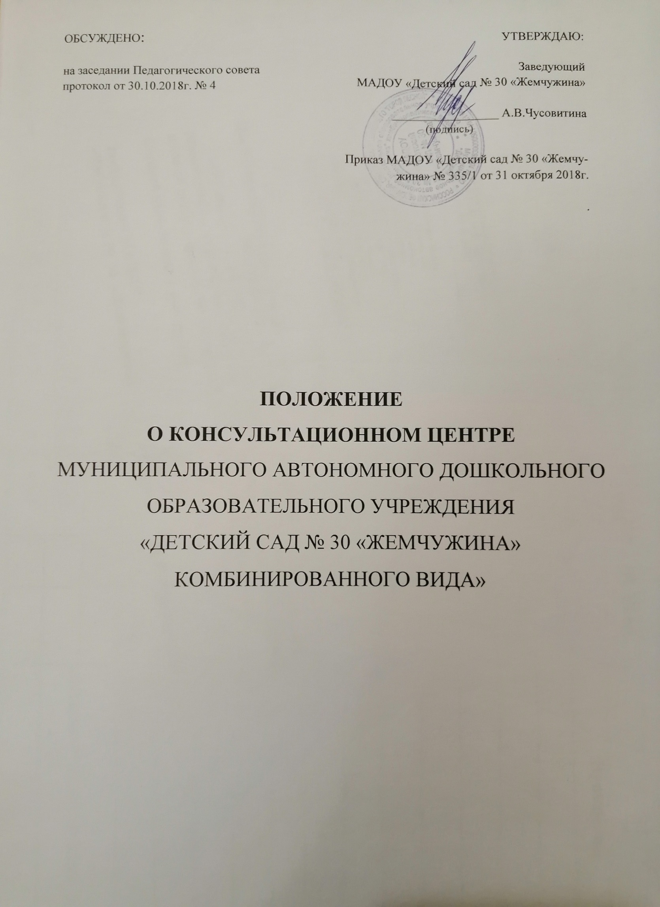

1. Общие положения

1.1. Положение о консультационном центре МАДОУ «Детский сад № 30 «Жемчужина» (далее по тексту МАДОУ) разработано в целях оказания консультативной помощи родителям (законным представителям), обеспечивающим получение детьми дошкольного образования в форме семейного воспитания.
1.2. Положение о консультационном центре МАДОУ «Детский сад № 30 «Жемчужина» разработано в соответствии с Федеральным законом от 29.12.2012 г. № 273 «Об образовании в Российской Федерации» п.3 ст. 64, Конституцией РФ. Ст. 43, Федеральным государственным стандартом дошкольного образования, утвержденным приказом Министерства образования и науки Российской Федерации от 17.10.2013 г. № 1155, Письмом Минобрнауки России от 31.01.2008 г. № 03-133 «О внедрении различных моделей обеспечения равных стартовых возможностей получения общего образования для детей из разных социальных групп и слоев населения», СанПиН 2.4.1.3049-13 ««Санитарно-эпидемиологические требования к устройству, содержанию и организации режима работы дошкольных образовательных организаций».
1.3. Настоящее Положение регулирует деятельность консультационного центра МАДОУ «Детский сад № 30 «Жемчужина» комбинированного вида».
1.4. Предоставление консультативной помощи осуществляется на безвозмездной основе в соответствие с законодательством Российской Федерации.
1.5. Информация о порядке работы консультационного центра МАДОУ проводится в форме устного и письменного информирования родителей (законных представителей) путем размещения информации на стенде МАДОУ, на официальном сайте организации https://30lsy.tvoysadik.ru/.

2. Цели и задачи консультационного центра

2.1. Целью создания консультационного центра является повышение доступности и качества
дошкольного образования через развитие вариативных форм дошкольного образования и совершенствование консультативной помощи родителям.
2.2. Задачи Консультационного центра:
- оказание консультативной помощи родителям (законным представителям) и детям, не посещающим дошкольное образовательное учреждение, для обеспечения равных стартовых возможностей при поступлении в образовательные учреждения;
- оказание индивидуальной консультативной помощи родителям (законным представителям) по различным вопросам воспитания, обучения и развития детей дошкольного возраста;
- оказание консультативной помощи родительской общественности по вопросам реализации прав и обязанностей, которые имеют родители (законные представители) детей дошкольного возраста, обучающихся в дошкольных образовательных организациях различных организационно-правовых форм, семейных детских садах и у индивидуальных предпринимателей, оказывающих услуги по дошкольному образованию.

3. Основные участники взаимодействия консультационного центра

Основными участниками взаимодействия консультационного центра являются:
3.1. - специалисты консультационного центра МАДОУ «Детский сад № 30 «Жемчужина» комбинированного вида»;
- родители (законные представители).
4. Организация деятельности консультационного центра

4.1. Основными видами деятельности консультационного центра являются:
- просвещение, информирование родителей (законных представителей), направленное на предотвращение семейных проблем, повышение психологопедагогического уровня и формирование педагогической культуры родителей с целью объединения требований к ребёнку со стороны всех членов семьи, формирование положительных взаимоотношений в семье;
- диагностика развития ребёнка – психолого-педагогическое и логопедическое изучение ребёнка, определение индивидуальных особенностей и склонностей личности, потенциальных возможностей, а также выявление причин и механизмов нарушений в развитии, социальной адаптации, разработка рекомендаций по дальнейшему развитию и воспитанию ребёнка;
- консультирование и информирование родителей (законных представителей) о физиологических и психологических особенностях развития их ребёнка, основных направлениях воспитательных воздействий, преодолении кризисных ситуаций.
4.2. Консультативная помощь осуществляется через следующие формы деятельности:
- психолого-педагогическое просвещение родителей (законных представителей) организуется в форме лекториев, теоретических и практических семинаров, совместных занятий с родителями и их детьми в виде тренингов, с целью обучения способам взаимодействия с ребёнком.
- диагностика развития ребенка – педагогическое изучение ребёнка, определение индивидуальных особенностей и склонностей личности, её потенциальных возможностей, а также выявление причин и механизмов нарушений в развитии, социальной адаптации, разработка рекомендаций по дальнейшему развитию и воспитанию ребенка.
- консультирование родителей (законных представителей) осуществляется непосредственно в консультационном центре в форме индивидуальных, подгрупповых и групповых консультаций по запросу родителей (законных представителей), возможно заочное консультирование, по следующим вопросам:
- социализация детей дошкольного возраста, не посещающих образовательные учреждения;
- социальная адаптация ребенка в детском коллективе – развитие у ребенка
- навыков социального поведения и коммуникативных качеств личности;
- возрастные, психофизиологические особенности детей дошкольного возраста;
- развитие речи и речевого аппарата дошкольников;
- профилактика различных отклонений в физическом, психическом и социальном развитии детей дошкольного возраста, не посещающих образовательные учреждения;
- развитие музыкальных способностей;
- организация игровой деятельности, развитие и обучение детей в игре;
- организация питания детей;
- создание условий для закаливания и оздоровления детей;
- готовность к обучению в школе;
- социальная защита детей из различных категорий семей.
4.3. Учет обращений родителей (законных представителей), воспитывающих детей дошкольного возраста на дому, за получением консультативной помощи ведётся в журнале учета обращений.
4.4. Основанием для предоставления консультативной помощи являются обращения родителей (законных представителей) в электронной или письменной форме (заявление), телефонное
или личное обращение, которое регистрируется в установленном порядке в день поступления специалистами консультационного центра.
4.5. Предоставление консультативной помощи осуществляется в соответствии с индивидуальными графиками мероприятий с детьми и их родителями (законными представителями) и
фиксируется в журнале учета.

5. Условия создания и формирования консультационного центра

5.1. Консультационный центр открывается на базе МАДОУ «Детский сад № 30 «Жемчужина". Общее руководство консультационным центром возлагается на заместителя заведующего по воспитательной и методической работе.
Заместитель заведующего по воспитательной и методической работе:
- обеспечивает работу консультационного центра в соответствии с графиком работы и планом работы;
- определяет функциональные обязанности в режиме работы специалистов образовательной организации;
- обеспечивает дополнительное информирование населения о графике работы консультационного центра.
5.2. Возглавляет консультационный центр руководитель, назначаемый заведующим дошкольным учреждением. Количество специалистов, привлекаемых к психолого-педагогической работе в консультационном центре, определяется кадровым составом образовательной организации: заместитель заведующего по ВМР, старший воспитатель, учитель-логопед, педагог-психолог, музыкальный руководитель, инструктор по физической культуре.
5.3. Режим работы специалистов консультационного центра определяется графиком работы, утвержденным заведующим.
5.4. Деятельность консультационного центра осуществляется в помещениях МАДОУ, отвечающим санитарно-гигиеническим требованиям и пожарной безопасности.
5.5. Помощь родителям (законным представителям) в консультационном центре предоставляется при личном обращении одного из родителей (законных представителей) или заочном обращении (по телефонному звонку, письменному обращению или обращению, поступившему из информационным систем общего пользования).

